Je m’appelle ………………………………. Le ………………………….
.
PREPARATION DE LA DICTEE N° 6
Thème : la fête de saint Nicolas

 | Ecris le mot seul | Vérifie à l’aide de  « Eurêka » | Recopie les mots dans l’ordre alphabétique
……………….  6  saint Nicolas | …………………………. | ……………………………. | ……………………………..
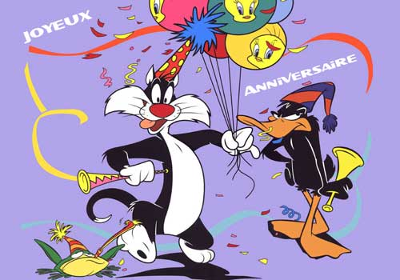 | …………………………. | ……………………………. | ……………………………..
Ce garçon ne se dispute pas, il est …….. | …………………………. | ……………………………. | ……………………………..
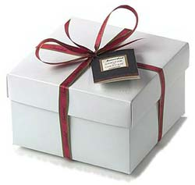 | …………………………. | ……………………………. | ……………………………..
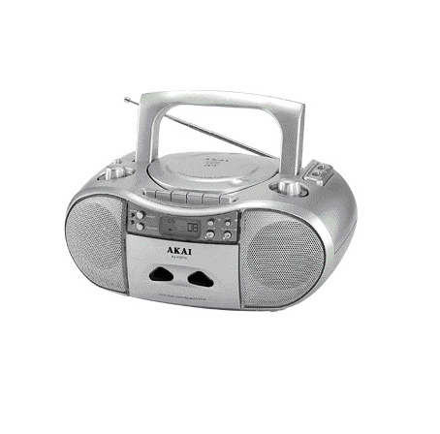 | …………………………. | ……………………………. | ……………………………..
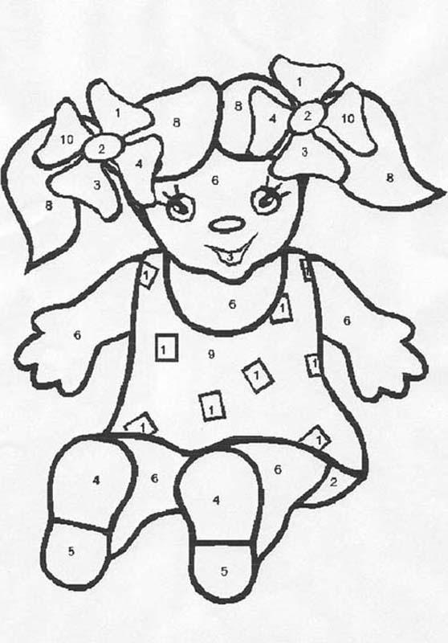 | …………………………. | ……………………………. | ……………………………..
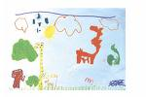 | …………………………. | ……………………………. | ……………………………..
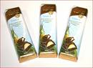 | …………………………. | ……………………………. | ……………………………..
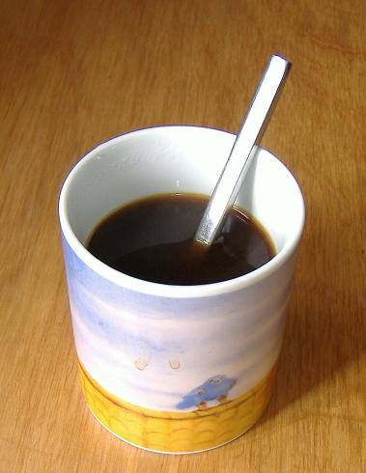 | …………………………. | ……………………………. | ……………………………..
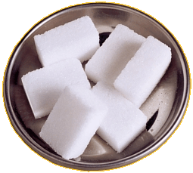 | …………………………. | ……………………………. | ……………………………..
Dessine les silhouettes de chaque mot de la dictée

………………… |  |  |  |  |  |  |  |  |  |  |  |  |  |  |  |  | …………………

………………… |  |  |  |  |  |  |  |  |  |  |  |  |  |  |  |  | …………………

………………… |  |  |  |  |  |  |  |  |  |  |  |  |  |  |  |  | …………………

………………… |  |  |  |  |  |  |  |  |  |  |  |  |  |  |  |  | …………………

………………… |  |  |  |  |  |  |  |  |  |  |  |  |  |  |  |  | …………………

Complète le texte de la dictée par les bons mots

La fête de saint Nicolas

Le 6 ………………………………………, c’est la ……………………….. de saint Nicolas.
Comme j’ai été très …………………………, j’espère recevoir un beau …………………………. Je lui ai demandé une …………………………. et pour ma petite sœur une jolie ………………………………………
Pour le remercier, je lui ai fait un beau ………………………… et je lui ai offert un bâton de ……………………. avec une tasse de ……………………….. ainsi qu’ un morceau de ………………… pour son âne !

